中心对称与中心对称图形--巩固练习
【巩固练习】
一. 选择题
1. 选出下列图形中的中心对称图形( )
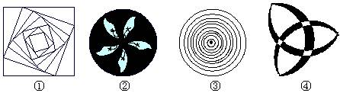
A.①② B.①③ C.②③ D.③④
2. （2015春•高密市期末）下列说法中错误的是（ ）
A．成中心对称的两个图形全等
B．成中心对称的两个图形中，对称点的连线被对称轴平分
C．中心对称图形的对称中心是对称点连线的中心
D．中心对称图形绕对称中心旋转180°后，都能与自身重合
3. 在线段、等腰梯形、平行四边形、矩形、菱形、正方形、等边三角形中，既是轴对称图形，又是中心对称图形的图形有( )
A.3个 B.4个 C.5个 D.6个
4.下列说法正确的是( )
A.两个会重合的三角形一定成轴对称
B.两个会重合的三角形一定成中心对称
C.成轴对称的两个图形中，对称线段平行且相等
D.成中心对称的两个图形中，对称线段平行(或在同一条直线上)且相等
5.如图所示，已知△ABC与△CDA关于点O对称，过点O任作直线EF分别交AD、BC于点E、F，下面的结论：(1)点E和点F；点B和点D是关于中心O的对称点；(2)直线BD必经过点O；(3)四边形ABCD是中心对称图形；(4)四边形DEOC与四边形BFOA的面积必相等；(5)△AOE与△COF成中心对称，其中正确的个数为( )
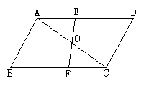A. 1个 B. 2个 C. 3个 D. 5个
6．在下列四种图形变换中，本题图案不包含的变换是( )
①中心对称 ②旋转 ③轴对称 ④平移
A．①② B．②③ C．③④ D．①④

二. 填空题
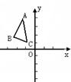
7. 如图，若将△ABC绕点O顺时针旋转180°后得到△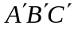，则A点的对应点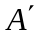点的坐标是________.
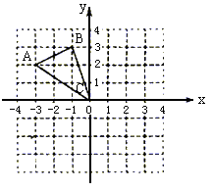第7题图 第8题图
8. 如图，△A₁B₁C₁与△ABC关于y轴对称，△A₂B₂C₂与△A₁B₁C₁关于x轴对称，则△A₂B₂C₂与△ABC的关系是__________.
9．绕一定点旋转180°后与原来图形重合的图形是中心对称图形，正六边形就是这样的图形．小明发现将正六边形绕着它的中心旋转一个小于180°的角，也可以使它与原来的正六边形重合，请你写出小明发现的一个旋转角的度数：_____________________.
10.在平面直角坐标系中，已知点P₀的坐标为(1，0)，将点P₀绕着原点O按逆时针方向旋转60°得点P₁，延长OP₁到点P₂，使OP₂=2OP₁，再将点P₂绕着原点O按逆时针方向旋转60°得点P₃，则点P₃的坐标是_____.
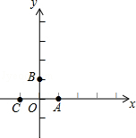
11.如图所示，△ABC中，∠BAC＝120°，∠DAE＝60°，AB＝AC，△AEC绕点A旋转到△AFB的位置；∠FAD＝__________，∠FBD＝__________．
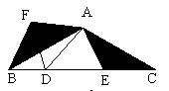
第11题图 第12题图
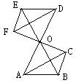
12. （2015春•无锡校级月考）如图，在平面直角坐标系中，点A，B，C的坐标分别为（1，0），（0，1），（﹣1，0）．一个电动玩具从坐标原点0出发，第一次跳跃到点P₁．使得点P₁与点O关于点A成中心对称；第二次跳跃到点P₂，使得点P₂与点P₁关于点B成中心对称；第三次跳跃到点P₃，使得点P₃与点P₂关于点C成中心对称；第四次跳跃到点P₄，使得点P₄与点P₃关于点A成中心对称；第五次跳跃到点P₅，使得点P₅与点P₄关于点B成中心对称；…照此规律重复下去，则点P₂₀₁₅的坐标为 ．
三． 综合题
13. 如图，△DEF是由△ABC绕点O顺时针旋转180°后得到的图形.
(1)请指出图中所有相等的线段；
(2)写出图中所有相等的角；
(3)图中哪些三角形可以看成是关于点O成中心对称的？
14. 如图，矩形ABCD在平面直角坐标系的位置如图，A（0，0）、B（6，0）、D（0，4）．
（1）根据图形直接写出点C的坐标： ；
（2）已知直线m经过点P（0，6）且把矩形ABCD分成面积相等的两部分，请只用直尺准确地画出直线m，并求该直线m的解析式．
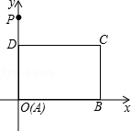
15. 如图，为边的是等边三角形，
求AP的最大、最小值.
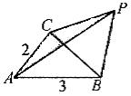
【答案与解析】
一、选择题
1．【答案】B
2．【答案】B；在平面内，把一个图形绕着某个点旋转180°，如果旋转后的图形与另一个图形重合，那么就说明这两个图形的形状关于这个点成中心对称中心对称，中心对称图形的对称中心是对称点连线的交点，根据中心对称图形的定义和性质可知A、C、D正确，B错误．故选：B．
3．【答案】B；既是轴对称图形，又是中心对称图形的图形有线段、矩形、菱形、正方形.
4．【答案】D
5．【答案】D；已知△ABC与△CDA关于点O对称,所以点A对称点是点C, 点B对称点是点D,即四边形ABCD是平行四边形，从而推得（1）（2）（3）（4）（5）正确。
6．【答案】D；旋转180°与原图像不能重合，所以①是错误的；平移应该是整个图形通过平移得到新图形，所以④是错误的.
二、填空题
7.【答案】(3，-2)
8.【答案】关于原点O中心对称；通过画图可以发现经过两次轴对称，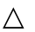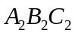在第四象限，与原三角形中心对称.
9.【答案】60°或120°；正六边形的中心角是360°÷6=60°，故旋转角是60°的倍数即可.
10.准确的画图将为我们研究问题提供较好的思维切入点，据题意，画示意图.
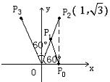
由图可知，P₃与P₂关于y轴对称，因此只须求得P₂坐标，而我们可 以发现△OP₀P₂为含60°角的直角三角形，所以可以知道 ，.
11.【答案】60°；60°.因为△AEC绕点A旋转到△AFB的位置，所以△AEC≌△AFB，
即∠FAB=∠EAC,∠ACB=∠FBA,又因为∠BAC＝120°，∠DAE＝60°，
所以∠FAD=∠BAD +∠FAB=∠BAD+∠EAC =120°-60°=60°；
所以∠FBD=∠ABC+∠FBA=∠ABC+∠ACB=180°-120°=60°.
12.【答案】（﹣2，0）；
【解析】点P₁（2，0），P₂（﹣2，2），P₃（0，﹣2），P₄（2，2），P₅（﹣2，0），P₆（0，0），P₇（2，0），从而可得出6次一个循环，
∵2015÷6=335…5，
∴点P₂₀₁₃的坐标为（﹣2，0）．
三．解答题
13.【解析】因为△DEF是由△ABC绕点O顺时针旋转180°后得到的，所以这两个三角形关于
点O成中心对称
(1)图中相等的线段有：
(2)图中相等的角有：
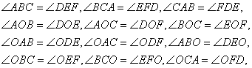
(3)图中关于点O成中心对称的三角形有：
△ABC与△DEF，△ABO与△DEO，△ACO与△DFO，△BCO与△EFO.
14.【解析】（1）∵B（6，0）、D（0，4），
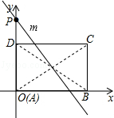
∴点C的横坐标是6，纵坐标是4，
∴点C的坐标为（6，4）；故答案为：（6，4）；
（2）直线m如图所示，对角线OC、BD的交点坐标为（3，2），
设直线m的解析式为y=kx+b（k≠0），
则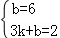，解得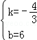，
所以，直线m的解析式为y=﹣x+6．
15.【解析】已知条件AB=3，AC=2与所求的AP比较分散.考虑到是等边三角形，
若绕点P逆时针旋转到，则
可得是等边三角形，，则与所求就集中到中
（特殊情况A，，B三点在同一直线）.
由于，所以.即 AP的最大值为5，最小值为1.

